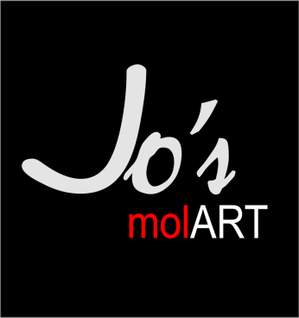
Kunsttage Unkeler Höfe
H.J. Seidel u. Ellen Seidel
Bahnhofstr.10
53572 Unkel

www.Jos-ART.eu
Sehr geehrte Frau Seidel, sehr geehrter Herr Seidel,
mit großem Interesse verfolge ich die Kunsttage Unkeler-Höfe.
Wenn möglich würde ich gerne 2017 als Aussteller dabei sein.
Auf meiner Webseite www.jos-ART.eu zeige ich einen Großteil meiner Arbeiten
und weitere Informationen über mich.
Wenn Sie der Ansicht sind, dass ich Teil Ihrer Kunsttage 2017 sein könnte,
dann informieren Sie mich bitte.
Die beiden Seiten der Anmeldung, sende ich Ihnen ausgefüllt und unterschrieben,
mit dieser Mail.
Danke für Ihre Mühe und viele Grüße.
Lothar Mol

